Лабораторная работа №6

Основы интерфейса взаимодействия пользователя с системой Unix на уровне командной строки

ФИО: Ибрагимов Гаджимурад Шамильевич

Группа: НКАбд-02-25

Цель работы
Приобретение практических навыков взаимодействия пользователя с системой по- средством командной строки

Задание
- Определите полное имя вашего домашнего каталога. Далее относительно этого каталога будут выполняться последующие упражнения.
- Выполните следующие действия: 2.1. Перейдите в каталог /tmp. 2.2. Выведите на экран содержимое каталога /tmp. Для этого используйте команду ls с различными опциями. Поясните разницу в выводимой на экран информации. 2.3. Определите, есть ли в каталоге /var/spool подкаталог с именем cron? 2.4. Перейдите в Ваш домашний каталог и выведите на экран его содержимое. Определите, кто является владельцем файлов и подкаталогов

- Выполните следующие действия: 3.1. В домашнем каталоге создайте новый каталог с именем newdir. 3.2. В каталоге ~/newdir создайте новый каталог с именем morefun. 3.3. В домашнем каталоге создайте одной командой три новых каталога с именами letters, memos, misk. Затем удалите эти каталоги одной командой. 3.4. Попробуйте удалить ранее созданный каталог ~/newdir командой rm. Проверьте, был ли каталог удалён. 3.5. Удалите каталог ~/newdir/morefun из домашнего каталога. Проверьте, был ли каталог удалён.

- С помощью команды man определите, какую опцию команды ls нужно использо- вать для просмотра содержимое не только указанного каталога, но и подкаталогов, входящих в него.
- С помощью команды man определите набор опций команды ls, позволяющий отсорти- ровать по времени последнего изменения выводимый список содержимого каталога с развёрнутым описанием файлов.

- Используйте команду man для просмотра описания следующих команд: cd, pwd, mkdir, rmdir, rm. Поясните основные опции этих команд.
- Используя информацию, полученную при помощи команды history, выполните мо- дификацию и исполнение нескольких команд из буфера команд.

Теоретическое введение
Командная строка (терминал) Linux — это
интерфейс для управления операционной системой с помощью текстовых команд. Они позволяют эффективно работать с файлами, процессами и настройками, используя базовые команды (например, cd, ls, mkdir, rm, sudo). Терминал обычно открывается через меню приложений или по сочетанию клавиш Ctrl+Alt+T

Выполнение лабораторной работы
Определите полное имя вашего домашнего каталога. Далее относительно этого каталога будут выполняться последующие упражнения
Используем команду pwd
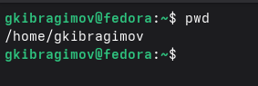

Выполните следующие действия:
Перейдите в каталог /tmp
Используем команду cd /tmp для перехода
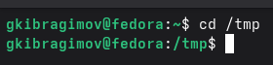

Выведите на экран содержимое каталога /tmp. Для этого используйте команду ls с различными опциями. Поясните разницу в выводимой на экран информации.

Базовая команда ls
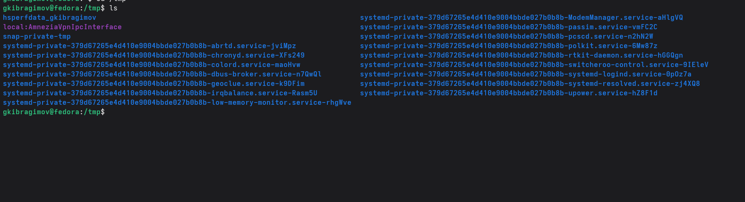

Команда ls -l Детализированный список в том числе с правами доступа
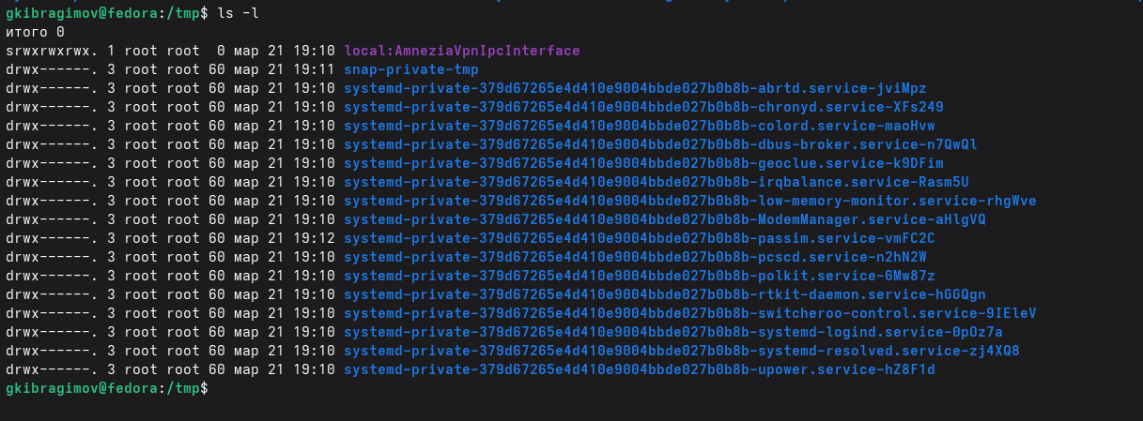

Команда ls -a показывает скрытые файлы
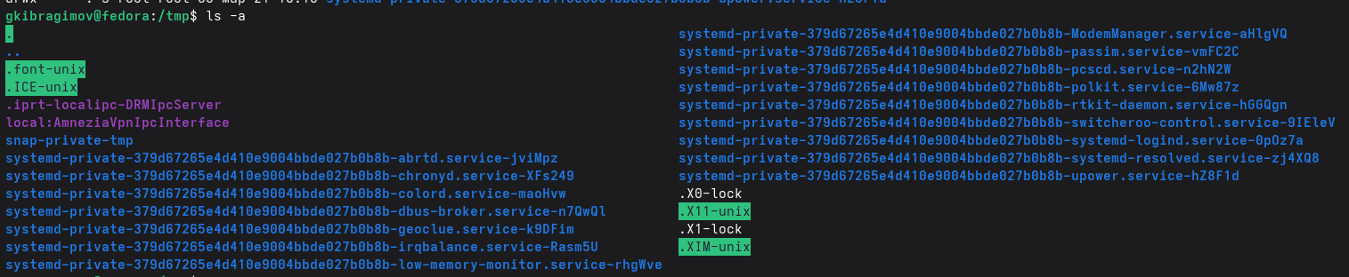

ls -R выводит содержимое всех подкаталогов
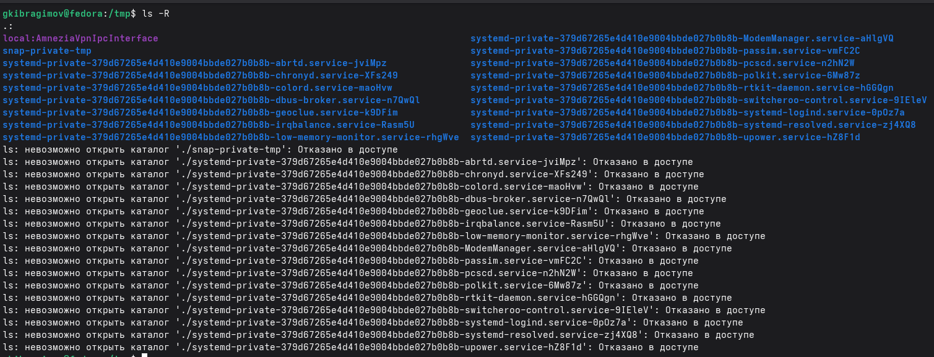

ls -t сортировка по дате изменения
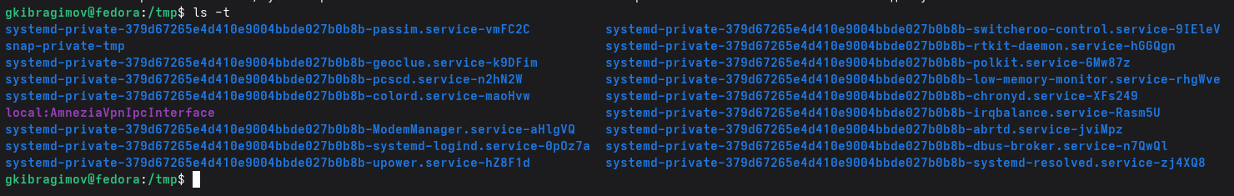

Определите, есть ли в каталоге /var/spool подкаталог с именем cron?
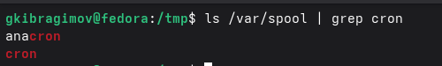

Перейдите в Ваш домашний каталог и выведите на экран его содержимое. Определите, кто является владельцем файлов и подкаталогов
С помощью команды cd переходим в домашний каталог. С помощью команды ls -l находим владельца файлов и подкатологов : gkibragimov
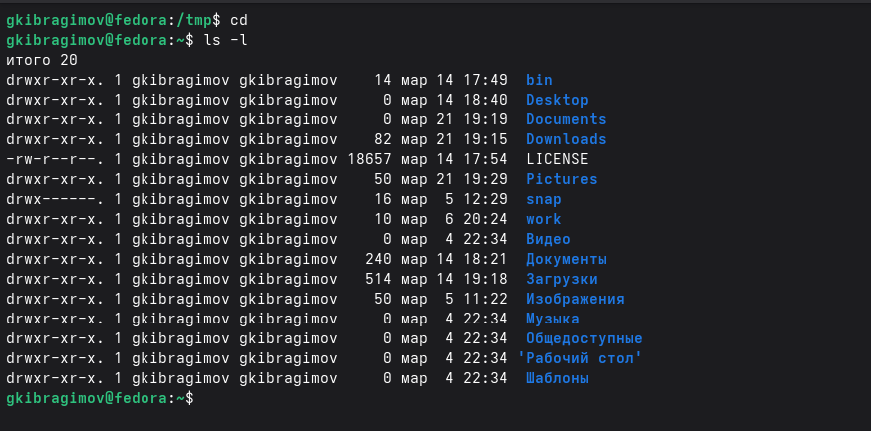

Выполните следующие действия
В домашнем каталоге создайте новый каталог с именем newdir
Создание каталога с помощью команды mkdir
В каталоге newdir создайте новый каталог с именем newfun
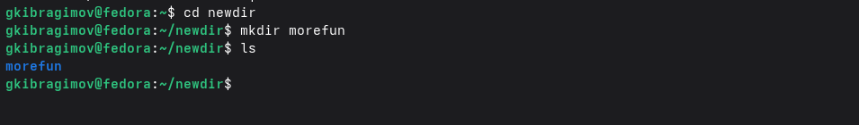

В домашнем каталоге создайте одной командой три новых каталога с именами letters, memos, misk. Затем удалите эти каталоги одной командой.
Используем команду mkdir для создания и rm -rf для удаления

Попробуйте удалить ранее созданный каталог ~/newdir командой rm. Проверьте, был ли каталог удалён.
Используем команду rm -r для удаления каталога. Каталог был удален
Удалите каталог ~/newdir/morefun из домашнего каталога. Проверьте, был ли каталог удалён
Используем команду rmdir

С помощью команды man определите, какую опцию команды ls нужно использовать для просмотра содержимое не только указанного каталога, но иподкаталогов,
ls -R
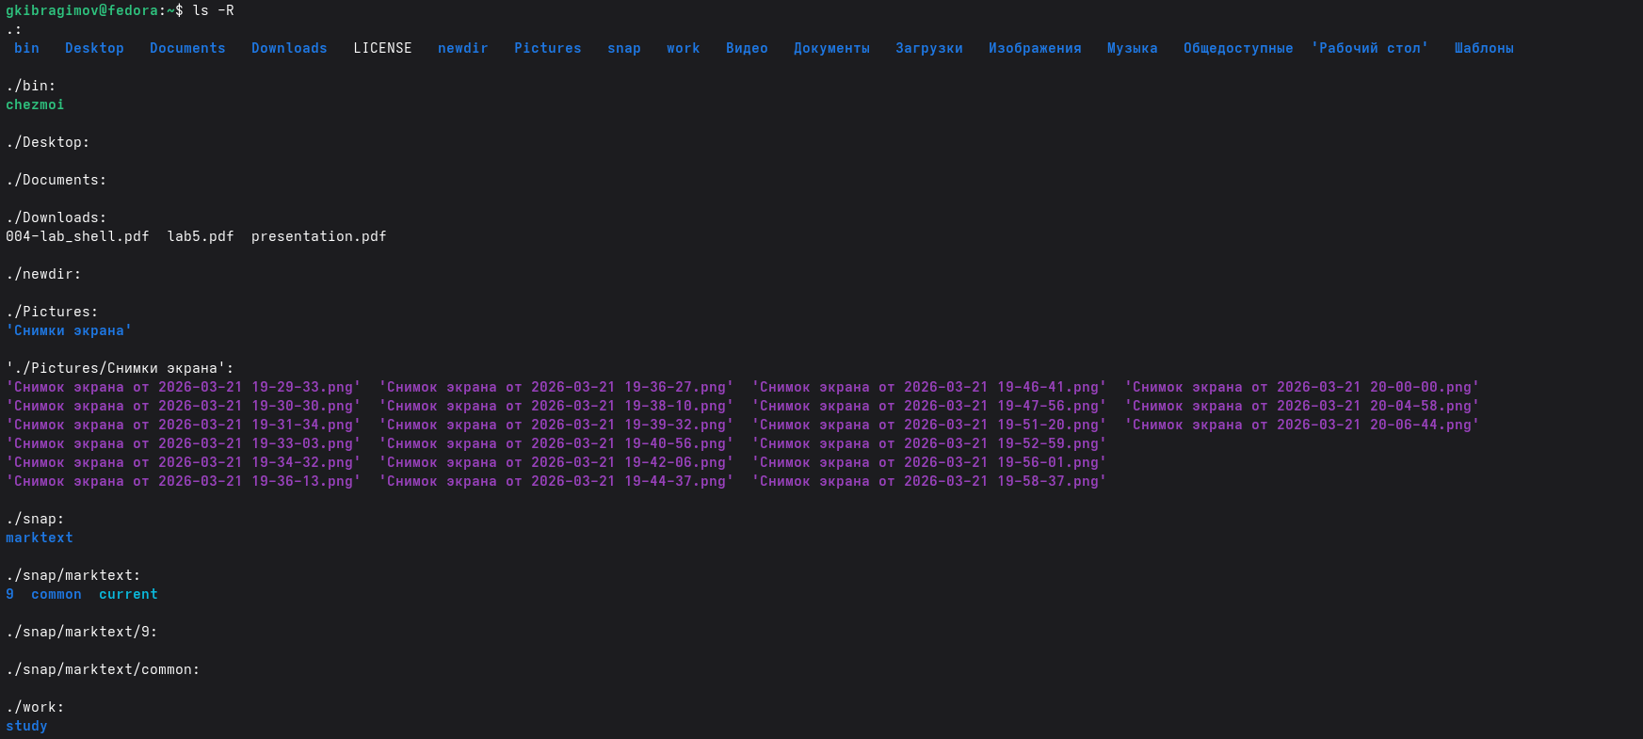

С помощью команды man определите набор опций команды ls, позволяющий отсорти-ровать по времени последнего изменения выводимый список содержимого каталога с развёрнутым описанием файлов.
ls - t

Используйте команду man для просмотра описания следующих команд: cd, pwd, mkdir, rmdir, rm. Поясните основные опции этих команд
cd
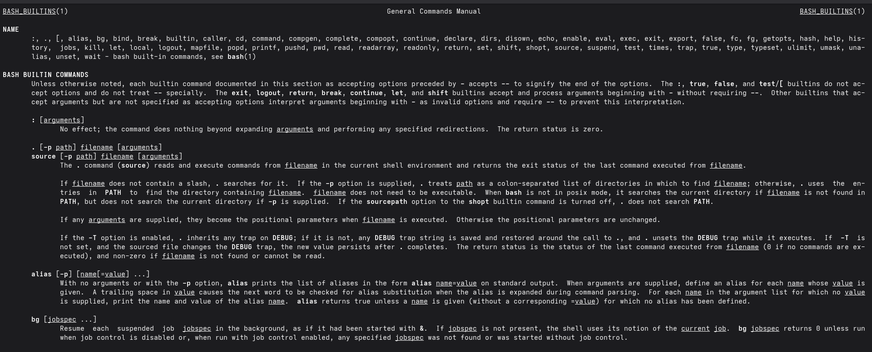

mkdir
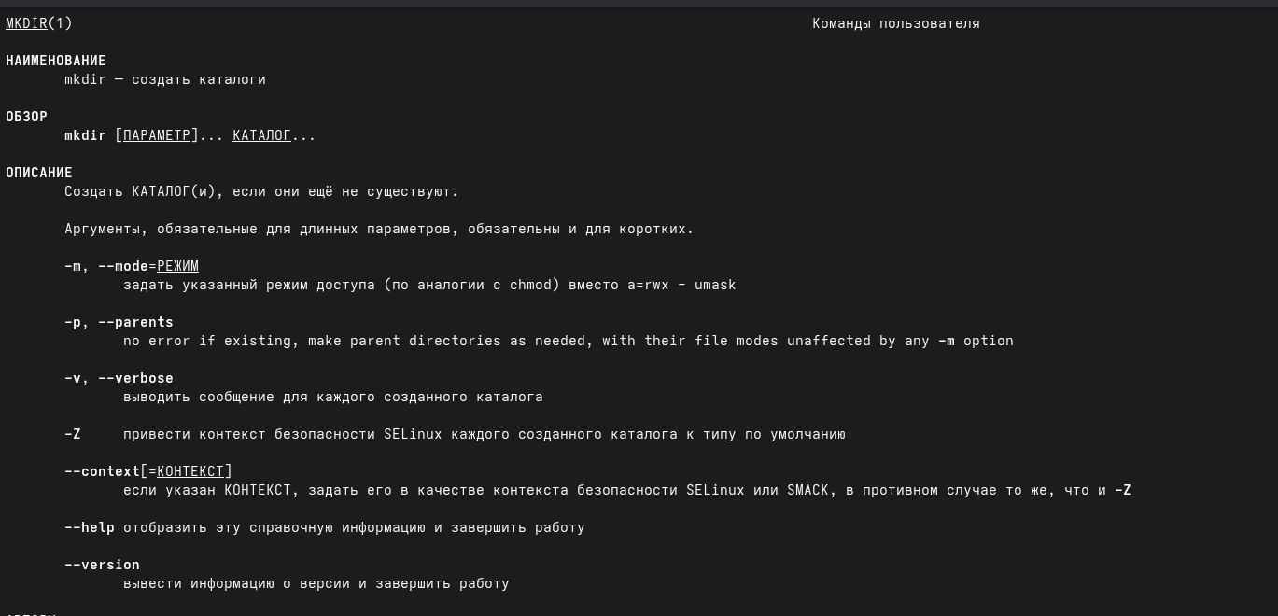

pwd
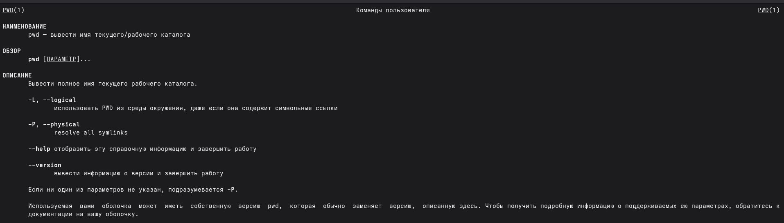

rmdir
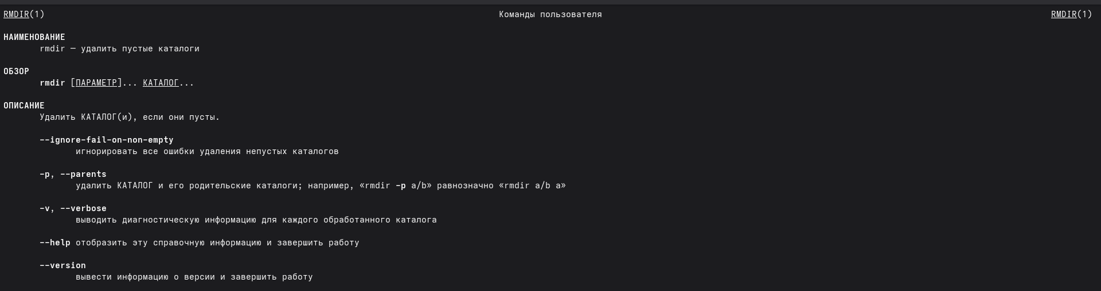

rm
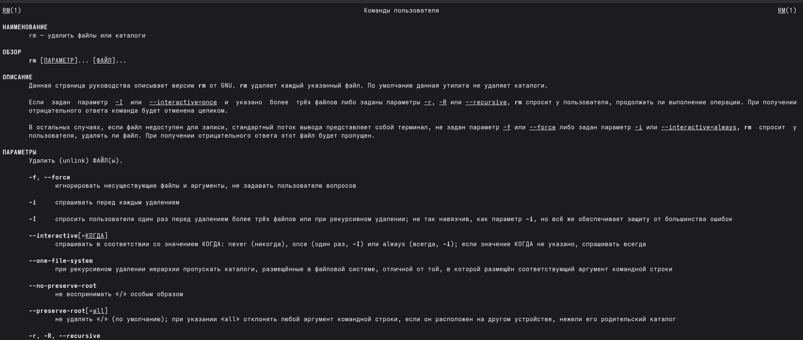

Используя информацию, полученную при помощи команды history, выполните модификацию и исполнение нескольких команд из буфера команд.
history для вывода предыдущих команд
!номеркоманды для выполнения окманды из данного списка
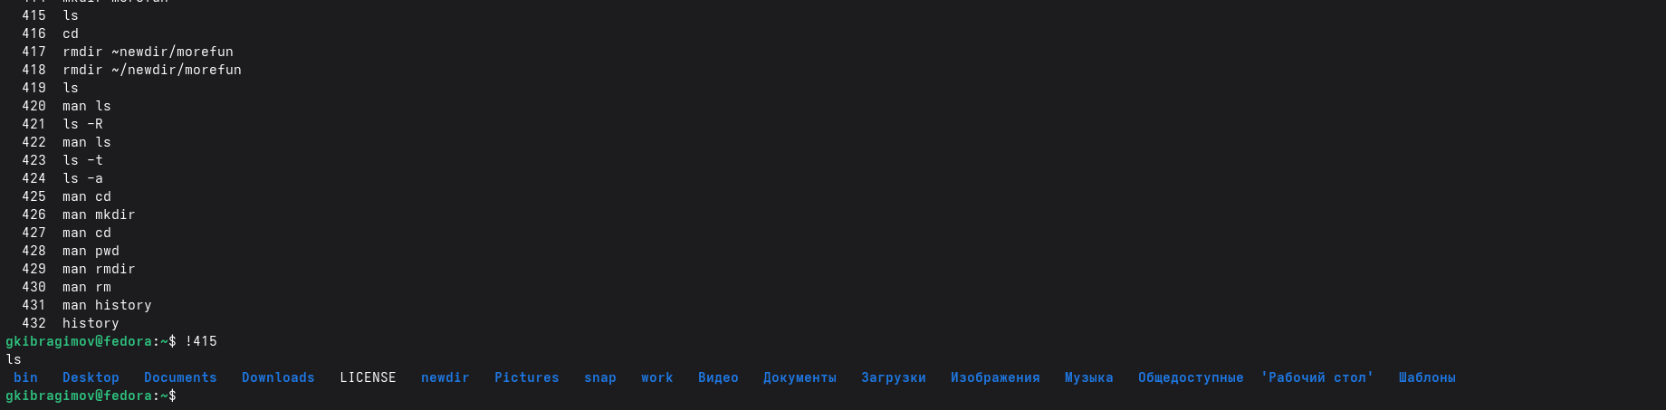

Выводы
В ходе выполнения данной лабораторной работы мною были получены базовые знания пользователя с системой через командную строку

